Curriculum

Juan Manuel Cortés Rico

Director de Recursos Materiales y Servicios Generales
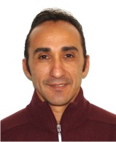

Nivel máximo de estudios | Bachillerato
Áreas de conocimiento | Administración Pública
Experiencia laboral
Periodo | de enero/2014 a actual
Institución | DELEGACIÓN ÁLVARO OBREGÓN
Cargo | Director de Recursos Materiales y Servicios Generales
Periodo | de octubre/2012 a enero/2014
Institución | Delegación Álvaro Obregón
Cargo | Coordinador de Adquisiciones y Arrendamientos
Periodo | de febrero/2010 a agosto/2011
Institución | Delegación Álvaro Obregón
Cargo | Director Territorial La Era

